|  |  |
| --- | --- |
| C:\Users\admin\AppData\Local\Microsoft\Windows\Temporary Internet Files\Content.MSO\7EC89AE5.tmp | |
| **Departament d’Informàtica** | **CFGS Desenrotllament d’Aplicacions Multiplataforma** |
| Bases de dades | Unitat 2 – Modelo E-R Reflexiva + Ternaria |

* **Calcula la relación ternaria**

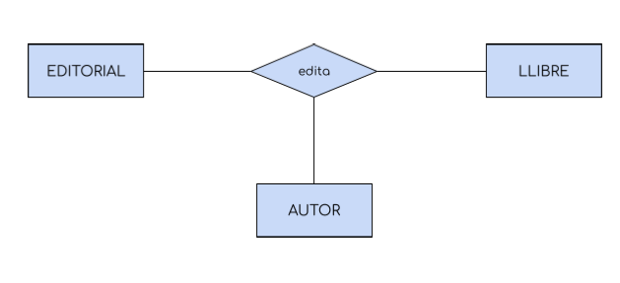

* **Interpreta las siguientes gráficos del modelo E/R con relaciones reflexivas:**

